Конспект математического развлечения в средней группе
« В стране сказок»

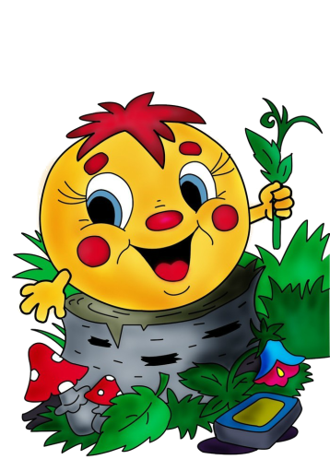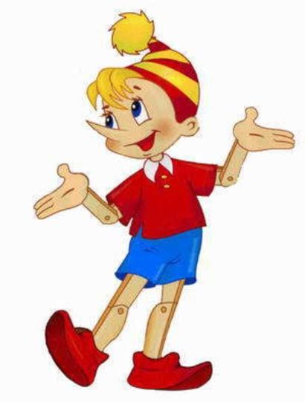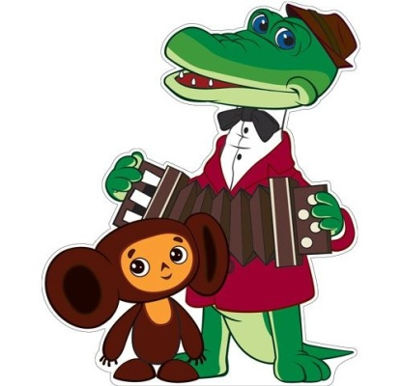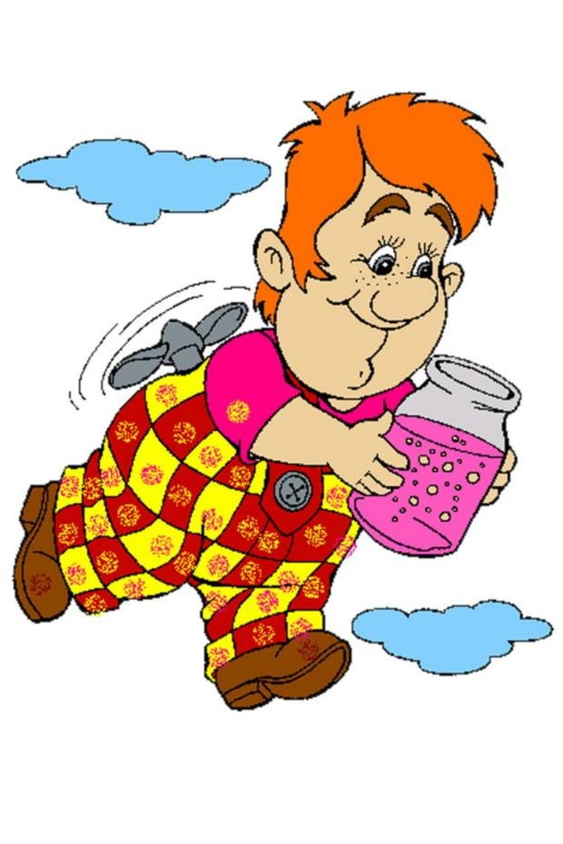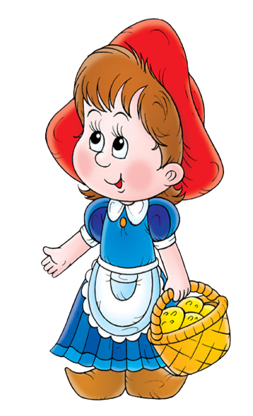
Подготовила и провела:
учитель – дефектолог
Крылова О.А.
Ярославль 2017г
« В стране сказок»
Образовательные задачи:
- Закреплять порядковый и количественный счет в пределах 5
- Закреплять прямой счет в пределах 5
- Совершенствовать знания геометрических фигур
- Закрепит знания цветов
- Совершенствовать умение составлять и решать задачи
- Продолжать учить ориентироваться на листе бумаги
Развивающие задачи:
- Развивать внимание, логическое мышление, мелкую и общую моторику, зрительное восприятие и память.
Воспитательные задачи:
- Воспитывать интерес к занятиям математикой, умение действовать сообща, доводить начатое дело до конца
Оборудование и материал :
- Цветок, на лепестках которого прикреплены небольшие загадки о сказочных героях
- Плоскостные изображения сказочных героев
- Плоскостные конфеты в количестве 5 шт., разного цвета
- Плакат с изображением зайца из геометрических фигур
- Планшет и геометрические фигуры разного цвета.

Ход занятия:
Дети входят в группу.
Ребята, посмотрите какой у меня красивый цветок, у него разноцветные лепестки.
Как узнать сколько их? ( нужно лепестки посчитать)
Давайте их посчитаем. Сколько их? ( 5).
Этот цветок прислали нам жители Страны Сказок. У них случилась беда. Злая колдунья превратила жителей этой страны в лепестки. Если мы правильно отгадаем все загадки , то чары злой колдуньи рухнут, и мы встретим всех жителей этой страны.
Педагог отрывает красный лепесток и загадывает загадку:
Бабушка девочку очень любила.
Шапочку красную ей подарила.
Девочка имя забыла свое.
А ну, подскажите имя ее.( Красная шапочка)
А вот и сама Красная шапочка.
На доске выставляется фигура Красной шапочки.
Она идет к бабушке. Что она несет ей?( ответы детей)
А еще она несет конфеты ей.
«Игры с конфетами»
Какая по счету желтая конфета?
Какая по счету голубая конфета
Какого цвета пятая конфета?
Какая конфета находится между конфетой зеленого цвета и конфетой красного цвета?
Какая конфета находится перед синей?
Хорошо! Вы правильно выполнили задание. Но нам пора отправляться в следующую сказку, а Красной шапочке надо идти в гости к своей бабушке.
Педагог отрывает зеленый лепесток и загадывает загадку:
На сметане мешен,
На окошке стужен,
Круглый бок, румяный бок,
Покатился…...( колобок)
Педагог помещает фигуру Колобка на фланелеграф.
Ребята, а кого Колобок встретил на своем пути? ( ответы детей)
Посмотрите, а кого мы сейчас сделаем для Колобка ( картинка с изображением зайца из геометрических фигур).
Правильно! Из каких фигур он состоит?
А давайте сделаем такого же зайчика?( дети выполняют задание).
Колобок очень доволен и благодарит вас. Пора отправляться в другую сказку.
Педагог отрывает следующий лепесток оранжевого цвета и загадывает загадку:
У отца есть мальчик странный,
Необычный, деревянный,
На земле и под водой,
Ищет ключик золотой,
Всюду нос сует свой длинный…
Кто же это?...( Буратино)
Педагог выставляет на фланелеграф фигуру Буратино.
Он предлагает с ним поиграть.
Физкультминутка:
Буратино потянулся,
Раз нагнулся, два нагнулся.
Руки в стороны развел
Ключик видно не нашел.
Чтобы ключик нам достать
Нужно на носочки встать. ( повторить 2 раза).
Попрощаемся с Буратино и отправимся в следующую сказку.
Педагог отрывает желтый лепесток и читает загадку:
Их приглашают с другом Геной
На день рожденья неприменно.
И любит каждую букашку
Забавный добрый…..( Чебурашка)
На фланелеграфе выставляется фигура Чебурашка и Гена.
Ребята, крокодил Гена дал Чебурашке задание: одному ему не справиться . Давайте ему поможем.
Задачи:
Мишка по лесу идет
И две ягодки несет
А там, где старая сосна!
Видит он- еще одна!
Ну, мальчишки
Сколько ягодок у мишки? ( 2+1=3)

Три лягушонка у пруда
Один нырнул, осталось ….( 3-1=2)

Молодцы! Чебурашка благодарит нас. А мы продолжаем путешествовать по Стране Сказок.

В какой же сказке мы теперь можем оказаться?
Педагог отрывает синий лепесток, загадывает загадку:
Толстяк живет на крыше.
Летает он всех выше,
Если ляжет рано спать
Ты с ним можешь поиграть
Прилетит к тебе в твой сон
Живой веселый….. ( Карлсон)
Педагог выставляет на фланелеграф фигуру Карлсона.
Карлсон приготовил для вас интересную игру : « Найди недостающую фигуру» ( дети выполняют задания).
Молодцы! Вы выполнили все задания! Мы спасли с вами всех героев , которых злая колдунья заколдавала. Рухнули чары злой колдуньи.
Итог занятия.
Вам понравилось путешествие в Страну Сказок?
Вспомните, в каких сказках вы побывали?
Что мы с вами делали в сказках?
А в следующий раз мы отправимся с вами в другое путешествие.

